Приложение № 6

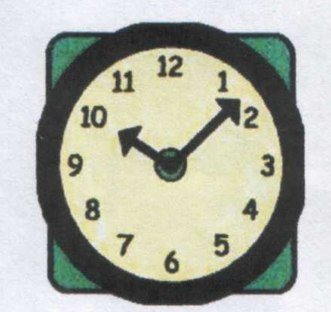
Режим пребывания детей в МДОУ №7
средняя группа
(холодный период года)

Приём и осмотр, самостоятельная деятельность, 8. 00-8.25 дежурство, утренняя гимнастика Подготовка к завтраку, завтрак (образовательная 8.25-8.55
деятельность в режимных моментах)
Подготовка к НОД 8.55- 9.00 Непосредственно образовательная деятельность 9.00-10.20 (коммуникативная, познавательно-исследовательская, продуктивная, музыкально-художественная)
Подготовка к прогулке, прогулка 10.20-12.10 (образовательная деятельность в режимных моментах)
Самостоятельная деятельность
Возвращение с прогулки, игры 12.10-12.30
(образовательная деятельность в режимных моментах)
Подготовка к обеду, обед 12.30-13.00
(образовательная деятельность в режимных моментах)
Подготовка ко сну, дневной сон 13.00-15.00
(образовательная деятельность в режимных моментах)
Постепенный подъём, гимнастика-побудка, 15.00-15.25 Самостоятельная деятельность, 15.25-16.00 Чтение художественной литературы 16.00-16.15 Подготовка к усиленному полднику, полдник 16.15-16.40
(образовательная деятельность в режимных моментах)
Подготовка к прогулке, прогулка 16.40-18.00
(образовательная деятельность в режимных моментах)

Приложение № 6
Режим пребывания детей в МДОУ №7
средняя группа
(тёплый период года)

Приём, самостоятельная деятельность, 8.00-8.30 утренняя гимнастика, дежурство Подготовка к завтраку, завтрак 8.30-9.00 (образовательная деятельность в режимных моментах) Подготовка к прогулке (образовательная деятельность 9.00-9.50 в режимных моментах ), самостоятельная деятельность
2-й завтрак 9.50-10.10
Прогулка (образовательная деятельность 9.50-12.10
в режимных моментах )
Возвращение с прогулки, самостоятельная 12.10-12.30
деятельность
Подготовка к обеду, обед 12.30-13.00
(образовательная деятельность в режимных моментах)
Подготовка ко сну, дневной сон 13.00-15.00
(образовательная деятельность в режимных моментах) Постепенный подъём, гимнастика-побудка 15.00-15.25
Самостоятельная деятельность 15.25-16.00 Чтение художественной литературы 16.00-16.15
Подготовка к усиленному полднику, полдник 16.15-16.40
(образовательная деятельность в режимных моментах)
Подготовка к прогулке, прогулка 16.40-18.00
(образовательная деятельность в режимных моментах)

